INDICAÇÃO Nº 1286/2021

Excelentíssimo Senhor Presidente

Ementa: Reforma da quadra e vestiários localizados na Rua Silvio Alcântara - Jd Jurema.

INDICAMOS a Excelentíssima Senhora Prefeita Municipal de Valinhos, Senhora Lucimara Godoy Vilas Boas, obedecendo aos termos regimentais vigentes, dentro das formalidades legais e ouvido o esclarecido Plenário, que proceda a estudos e tome as legais e cabíveis providências, objetivando-se a reforma da quadra e vestiários localizados na Rua Silvio Alcântara - Jd Jurema.
Justifica-se a presente indicação, devido estado em que a quadra e vestiários encontram-se, a quadra necessita de novas demarcações no solo, traves, redes de gol e cestas de basquete.
Os vestiários foram fechados com concreto sem acesso para utilização, e as paredes estão todas pichadas por conta do vandalismo.
Munícipes pedem que providências sejam tomadas para que possam usufruir do espaço.
Anexo, fotos.

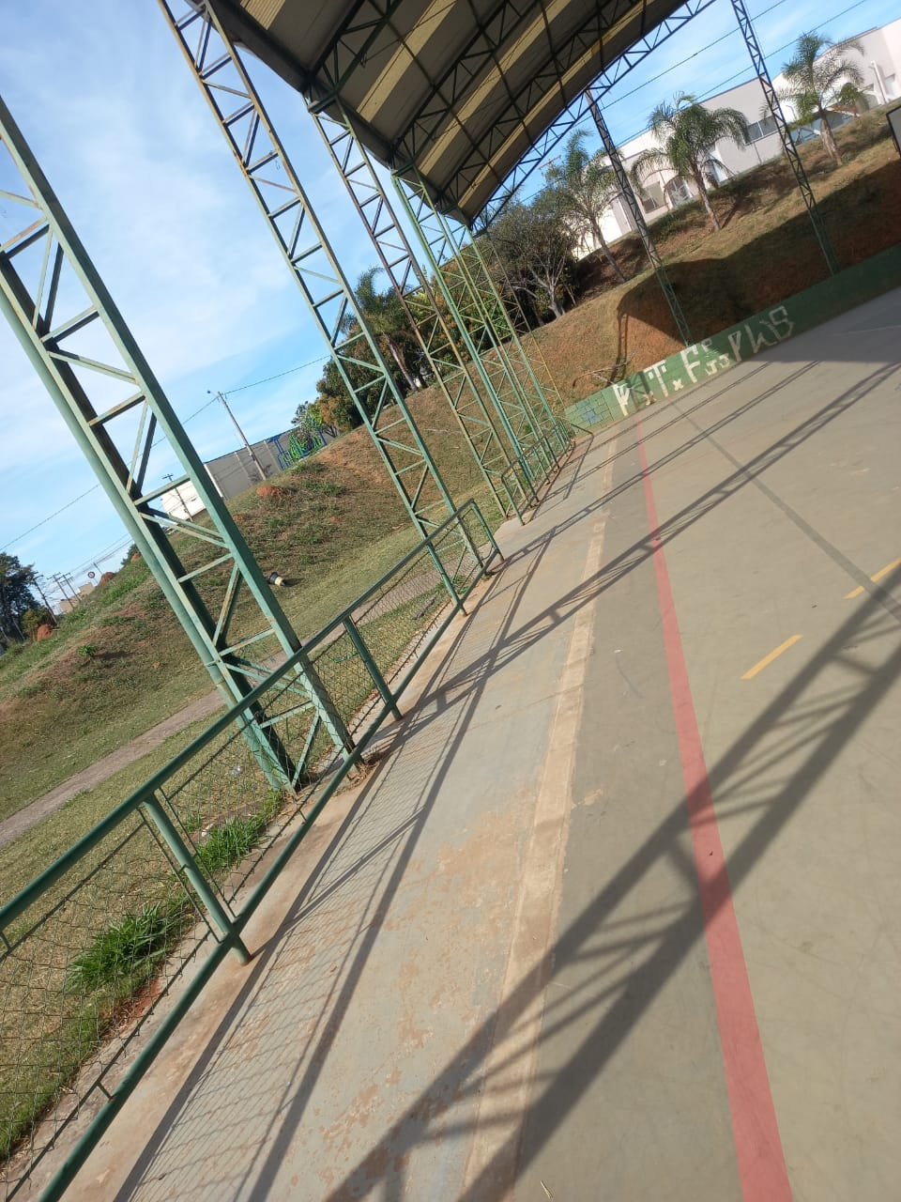
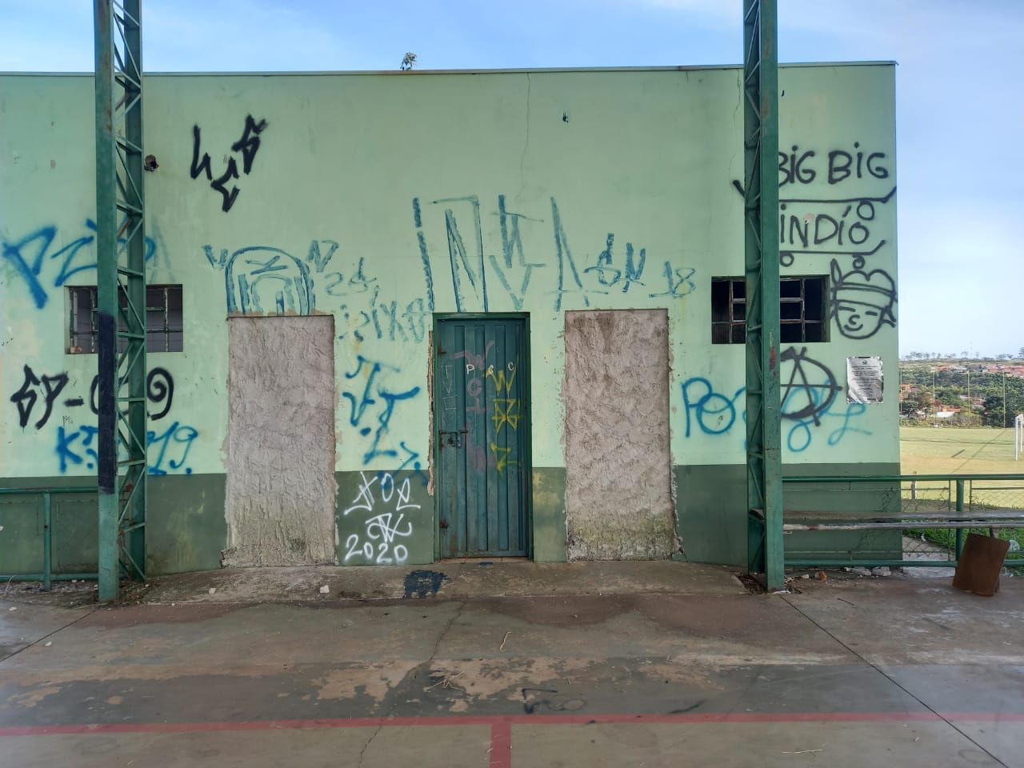

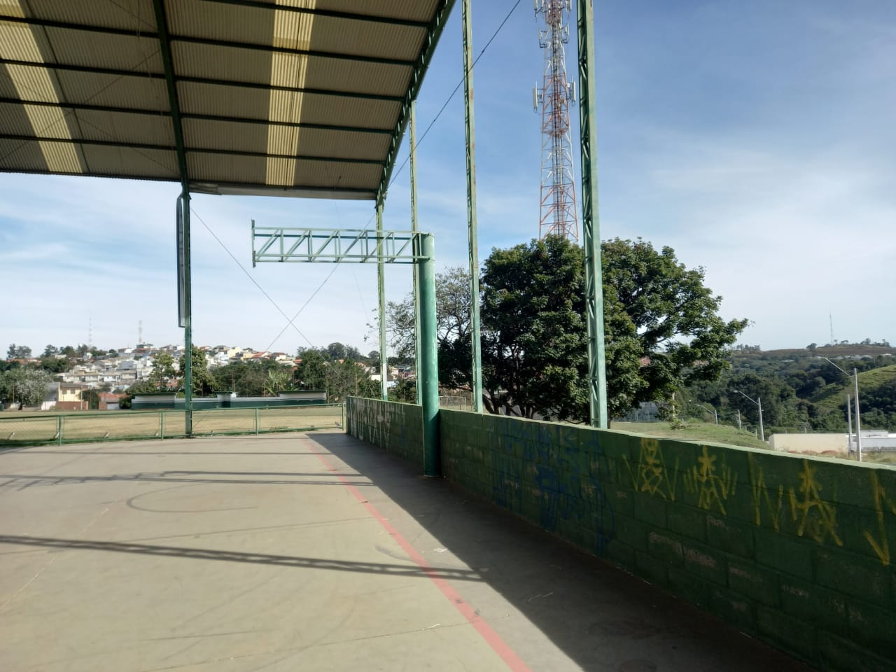

Diante do exposto, solicitamos a Senhora Prefeita Municipal, que estude com atenção esta nossa proposição e que na medida do possível procure atendê-la.

Valinhos 21 de junho de 2021

______________________
FÁBIO DAMASCENO
Vereador

